Открытый урок. Мероприятие: «День открытых дверей»

ГОУ «СОШ №394»

Тема урока: «Языковой анализ пейзажей в финале романа-эпопеи М. А. Шолохова «Тихий Дон».
Тип урока: развитие речи.
Жанр: лабораторная работа с текстом.
Оборудование: 1) портрет М. А. Шолохова,
2) раздаточный материал:
а) тексты – описания из 17-18 глав второго тома «Тихого Дона»,
б) литературоведческий текст: «Что такое пейзаж?»,
в) таблица «Средства выразительности речи»,
г) индивидуальная карточка-тест «ЕГЭ – В8».
Цели и задачи: 1) обучение анализу описательного текста,
2) подготовка к ЕГЭ (межпредметные связи),
3) повторение и закрепление основных идей романа «Тихий Дон» (подготовка к экзамену по литературе),
4) выработка навыков работы в группе.

Ход урока
- Орг. момент: объявление темы урока, задач, постановка цели: подготовка к решению самого сложного теста ЕГЭ. Контроль в конце урока.
- Повторение: типы речи, виды описания.
- Работа с листом №1. Чтение статьи «Что такое пейзаж?», конспектирование новых понятий и терминов.
- Выявление изобразительно-выразительных средств речи, характерных для пейзажа: тропы и синтаксические обороты речи. Чтение и анализ листа №2.
- Практическая работа с текстом романа. Каждый ряд получает для анализа свой пейзаж. Задания одинаковые: определить эпизод, его связь с идеей романа и роль в произведении (см. распечатку №1).
- Проверка работы, обсуждение, взаиморецензирование и оценивание ответов
- Анализ образных средств в тексте (индивидуальное выполнение задания В-8 в отдельных бланках.
- Домашнее задание: решить задания В-8 из книги ЕГЭ-2007.
- Итоги урока, оценки.
Распечатка №1

Задание №1:
- Выразительно прочитать эпизод, определить, о чем он, его связь с идеей романа
- Какова роль пейзажа в произведении? (см. распечатку №1)

Вариант I (конец 17 главы 2-ого тома)

(1) Хоронил он свою Аксинью при ярком утреннем свете. (2) Уже в могиле он крестом сложил на груди ее мертвые побелевшие смуглые руки, головным платком прикрыл лицо, чтобы земля не засыпала ее полуоткрытые, неподвижно устремленные в небо и уже начавшие тускнеть глаза. (3) Он попрощался с нею, твердо веря в то, что расстаются они ненадолго…
(4) Ладонями старательно примял на могильном холмике влажную желтую глину и долго стоял на коленях возле могилы, склонив голову, тихо покачиваясь.
(5) Теперь ему незачем было торопиться. Все было кончено.
(6) В дымной мгле суховея вставало над яром солнце. (7) Лучи его серебрили густую седину на непокрытой голове Григория, скользили по бледному и страшному в своей неподвижности лицу. (8) Словно пробудившись от тяжкого сна, он поднял голову и увидел над собой черное небо и ослепительно сияющий черный диск солнца.

Задание №2:
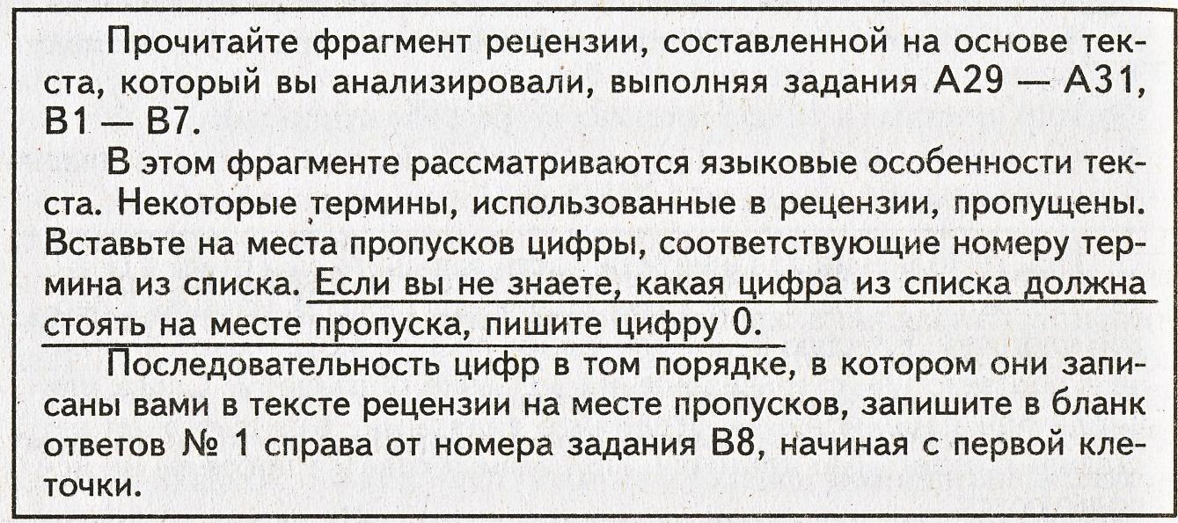
«В страшном эпизоде похорон самого любимого Григорием человека – Аксиньи – Шолохов использует большое количество цветовых, изобразительных и эмоционально-оценочных __________. В предложении 7 «Лучи его серебрили»… синтаксический оборот __________. В последнем предложении встречается несколько оборотов речи, среди которых: «черное и небо и черный диск солнца» - _________. «Словно пробудившись …» - __________».

Список терминов:
- лексический повтор
- гипербола
- сравнение
- символ
- инверсия
- антитеза
- перифраз
- эпитеты
- олицетворение
- парцелляция
Распечатка №2

Задание №1:
- Выразительно прочитать эпизод, определить, о чем он, его связь с идеей романа
- Какова роль пейзажа в произведении? (см. распечатку №1)

Вариант II (начало 18 главы 2-ого тома)

(1) Ранней весною, когда сойдет снег и подсохнет полегшая на зиму трава, в степи начинаются весенние палы. (2) Потоками струится подгоняемый ветром огонь, жадно пожирает он сухой аржанец¸ взлетает по высоким будыльям татарника, скользит по бурым верхушкам чернобыла, стелется по низинам... (3) И после долго пахнет в степи горькой гарью от выжженной и потрескавшейся земли. (4) Кругом весело зеленеет молодая трава, трепещут над нею в голубом небе бесчисленные жаворонки, пасутся на кормовитой зеленке пролетные гуси и вьют гнезда осевшие на лето стрепета. (5) А там, где прошлись палы, зловеще чернеет мертвая, обуглившаяся земля. (6) Не гнездует на ней птица, стороною обходит ее зверь, только ветер, крылатый и быстрый, пролетает над нею и далеко разносит сизую золу и едкую темную пыль.
(7) Как выжженная палами степь, черна стала жизнь Григория. (8) Он лишился всего, что было дорого его сердцу. (9) Все отняла у него, все порушила безжалостная смерть. (10) Остались только дети. (11) Но сам он все еще судорожно цеплялся за землю, как будто и на самом деле изломанная жизнь его представляла какую-то ценность для него и для других…
Задание №2:
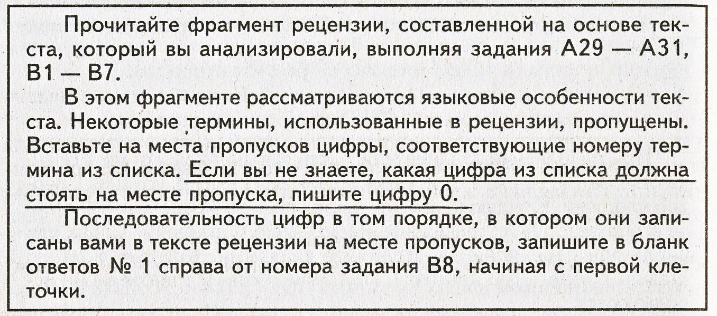
«Шолохов начинает последнюю главу романа «Тихий Дон» с описания пробуждающейся весенней природы и завершает пейзаж приемом ___________, в основе которого сравнения с душевным переживанием героя. Для создания национального колорита автор использует в предложении 2, 4 ___________, а также много цветовых, звуковых и оценочных ____________. Кроме того, для оценки жизни Григория писатель приводит в предложении 7 __________.

Список терминов:
- именительные темы
- литота
- фразеологизм
- антитеза (противопоставление)
- оксюморон
- диалектизмы
- риторическое обращение
- сравнение
- парцелляция
- эпитеты
Распечатка №3

Задание №1:
- Выразительно прочитать эпизод, определить, о чем он, его связь с идеей романа
- Какова роль пейзажа в произведении? (см. распечатку №1)

Вариант III (конец 18 главы 2-ого тома)

(1) Утром на следующий день он [Григорий] подошел к Дону против хутора Татарского… (2) У крутояра лед отошел от береги. (3) Прозрачно-зеленая вода плескались и обламывала иглистый ледок окраинцев. (4) Григорий бросил в воду винтовку, наган, потом высыпал патроны и тщательно вытер руки о полу шинели.
(5) Ниже хутора он перешел Дон по синему, изъеденному ростепелью, мартовскому льду, крупно зашагал к дому. (6) Еще издали он увидел на спуске к пристани Мишатку и еле удержался, чтобы не побежать к нему.
(7) Мишатка обламывал свисавшие с камня ледяные сосульки, бросал их и внимательно смотрел, как голубые осколки катятся вниз, под гору.
(8) Григорий подошел к спуску, задыхаясь, хрипло окликнул сына:
(9) – Мишенька!.. Сынок!
(10) Мишатка испуганно взглянул на него и опустил глаза. Он узнал в этом бородатом и страшном на вид человеке отца…
(11) Что ж, и сбылось то немногое, о чем бессонными ночами мечтал Григорий. (12) Он стол у ворот родного дома, держал на руках сына…
(13) Это было все, что осталось у него в жизни, что пока еще роднило его с землей и со всем этим огромным, сияющим под холодным солнцем миром.

Задание №2:
«Шолохов завершает роман описанием весеннего Дона и хутора татарский, используя в предложениях 2, 3, 5 ___________, цветовые, одиночные, изобразительные _________. Мотив холода, льда поддерживается известным приемом (предл. 2, 3, 5) _________.
Завершается роман красивым, но ужасающим ___________ в предл. 13».

Список терминов:

- риторическое восклицание
- эпитеты
- вопросно-ответная форма изложения
- антитеза (противопоставление)
- лексический повтор
- диалектизмы
- оксюморон
- литота
- символ
- фразеологизм

Бланк ответа
Класс: Ф. И.

Бланк ответа
Класс: Ф. И.

Бланк ответа
Класс: Ф. И.

Бланк ответа
Класс: Ф. И.

Бланк ответа
Класс: Ф. И.

Бланк ответа
Класс: Ф. И.

Бланк ответа
Класс: Ф. И.

Бланк ответа
Класс: Ф. И.

Бланк ответа
Класс: Ф. И.

Бланк ответа
Класс: Ф. И.

Бланк ответа
Класс: Ф. И.

Бланк ответа
Класс: Ф. И.

